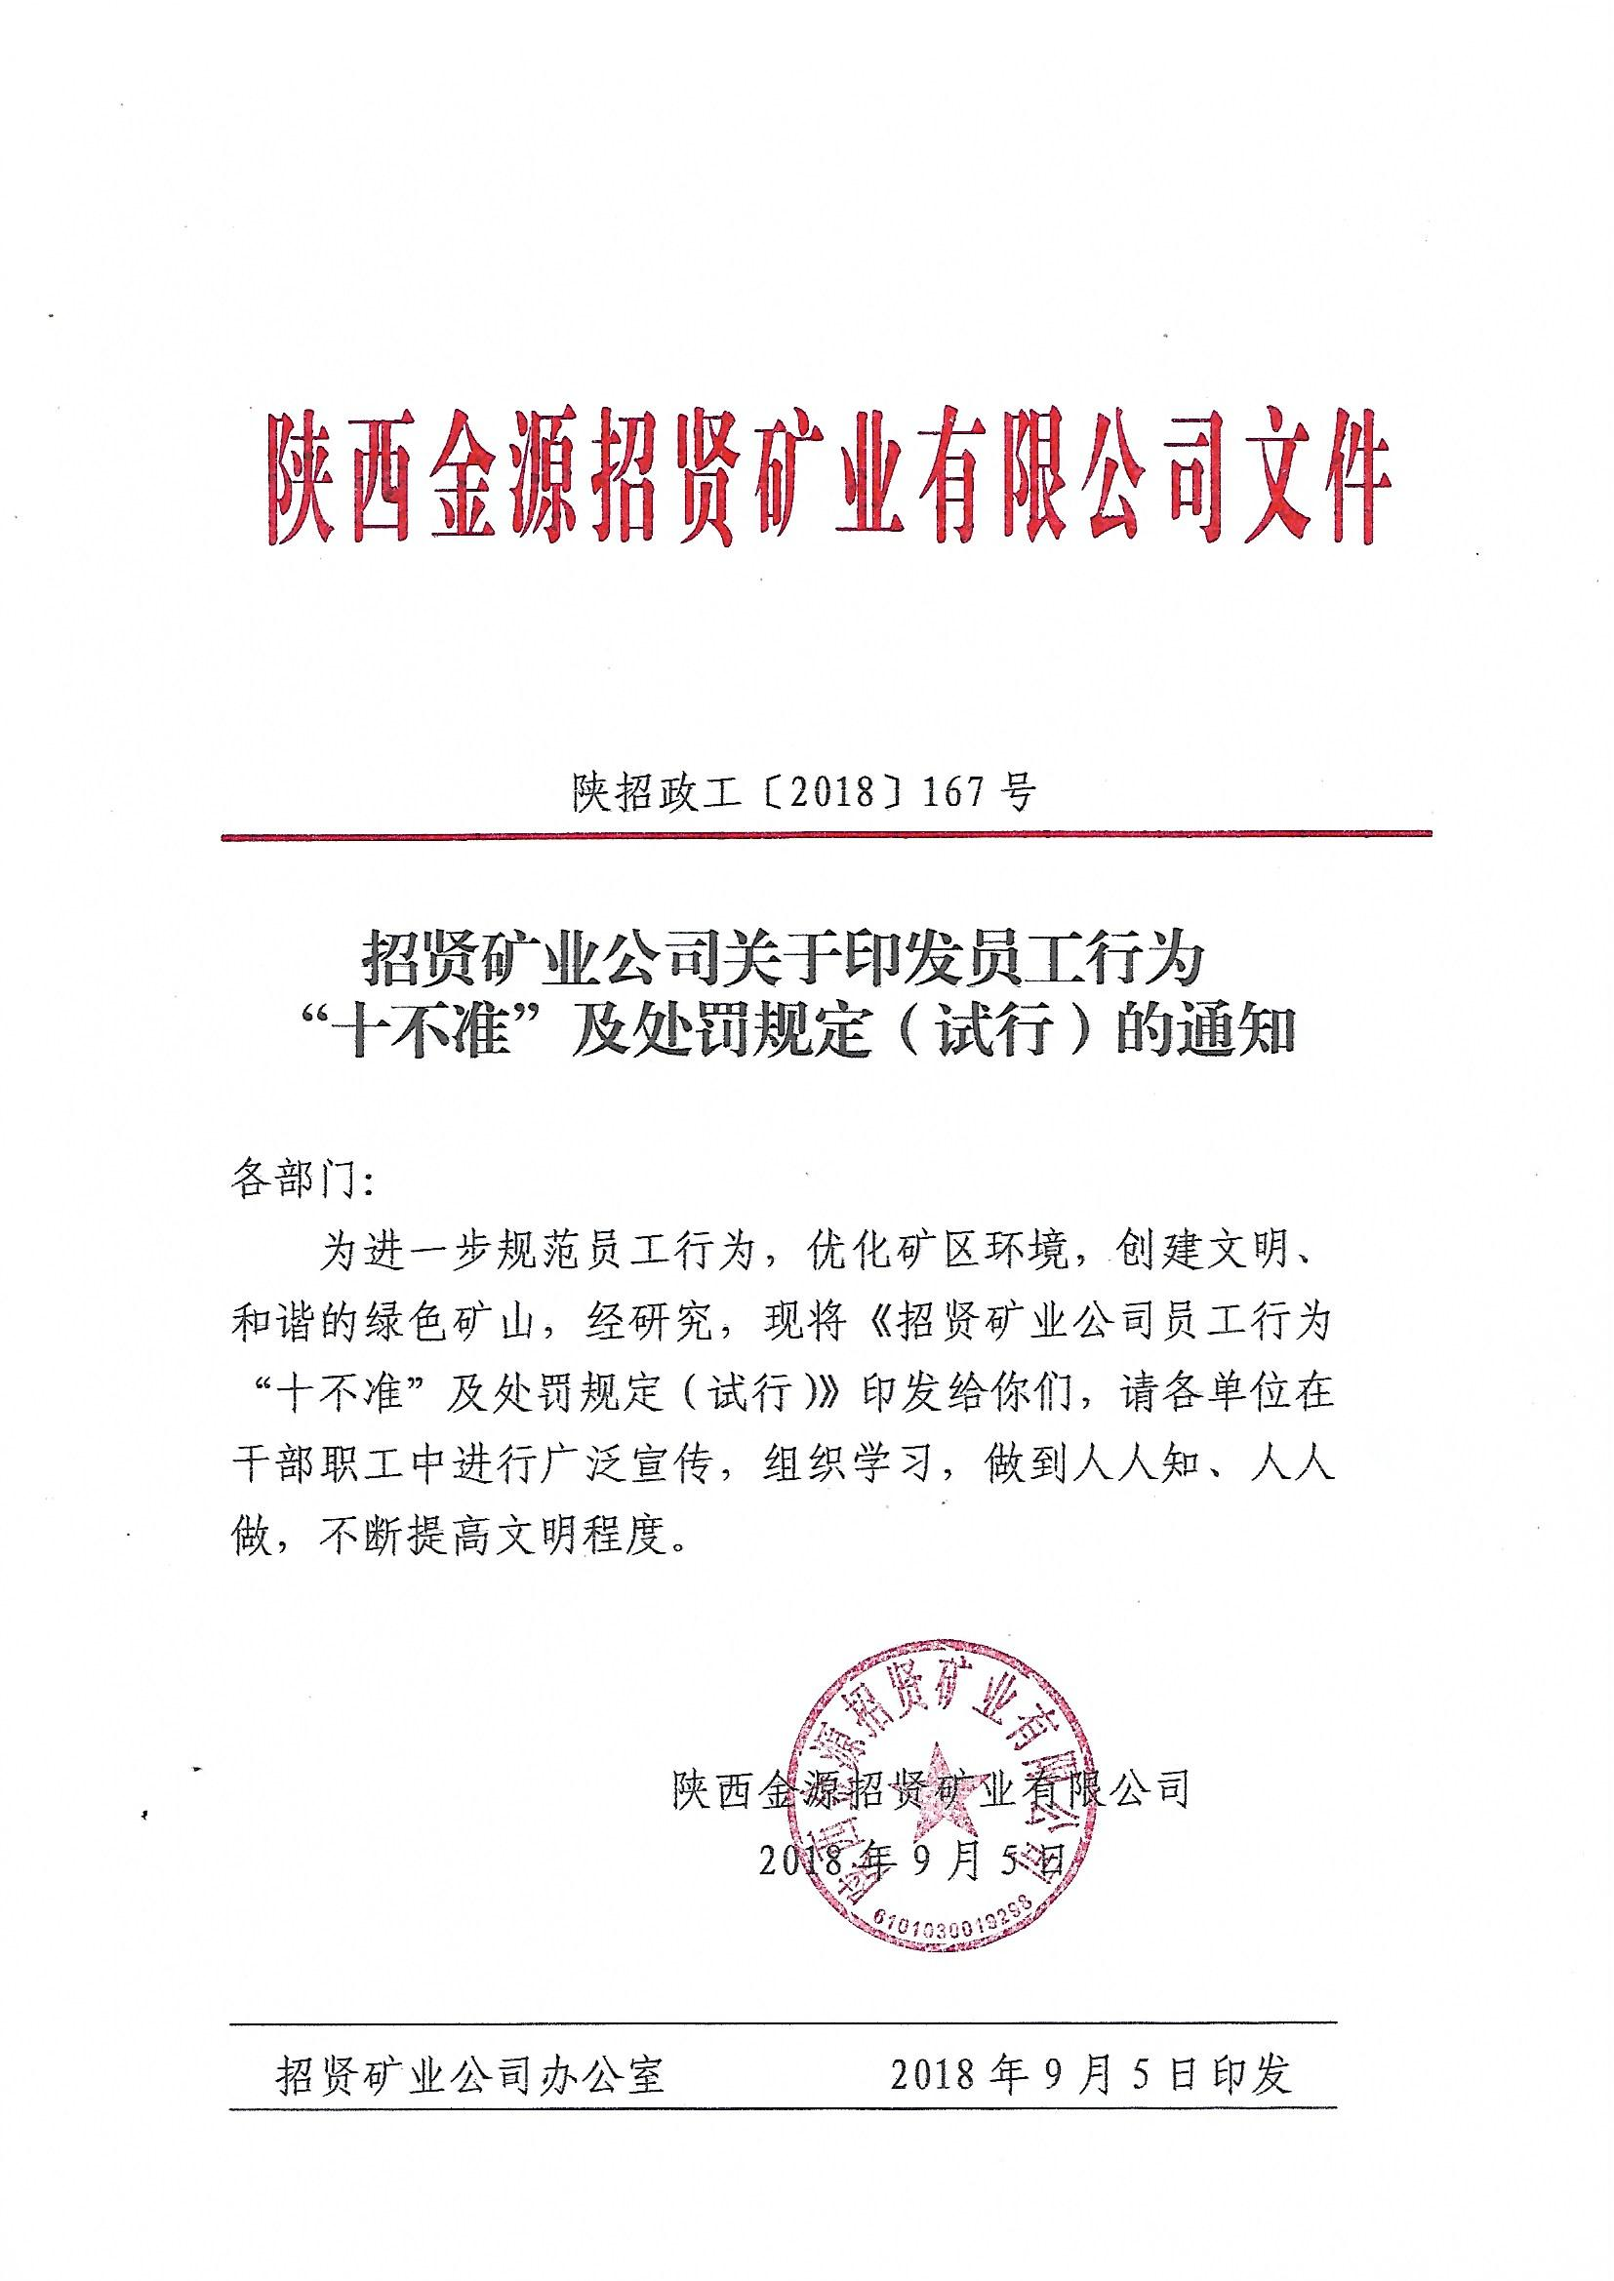
招贤矿业公司员工行为“十不准”
及处罚规定（试行）

一、适用范围
本规定适用于招贤矿业公司生产场所及生活区域所有人员，含外委施工单位人员、员工亲属、业务往来人员。
二、员工行为“十不准”
（一）不准乱倒垃圾、乱扔杂物
（二）不准乱停乱放、乱贴乱画
（三）不准争抢插队、浪费食物
（四）不准粗言秽语、骂人吵架
（五）不准随地吐痰、随地大小便
（六）不准私拉乱接电线、违规使用电器
（七）不准私拿损坏公物、践踏花草树木
（八）不准在禁烟场所吸烟、公共场所高声喧哗
（九）不准在公共场所衣衫不整、赤背光脚
（十）不准造谣传谣、赌博打架、酗酒闹事
三、处罚规定
公司定期开展专项巡查，对违反第1-9条人员，视情节轻重，给予通报批评或罚款50-200元，月度内违反3次以上者，给予待岗处理；对违反第10条人员，视情节轻重，给予罚款200-500元或待岗处理。所在单位员工月度内有3人次以上被处罚，影响较坏的，对所在单位党政负责人进行问责。

